Commande machine ergonomique
Les IHM sur potence avec protection IP65 établissent une nouvelle référence
B&R propose depuis peu une nouvelle gamme d'IHM sur potence. Ces nouvelles IHM totalement hermétiques se déclinent en de multiples variantes et présentent une protection IP65 intégrale. L'opérateur peut aisément ajuster leur position par rapport à la machine.
Les écrans larges multi-touch sont disponibles avec des tailles allant de 18,5" à 24" et en résolution HD Ready ou Full HD. Ces grandes tailles d'affichages et hautes résolutions permettent d'inclure bien plus d'informations sur chaque page-écran : un vrai plus en terme d'ergonomie.
Haute définition au format portrait
Pour permettre un affichage de grande taille dans des espaces exigus, un modèle 21,5" au format portrait est également disponible. Proposées en option, les poignées latérales facilitent le maniement des écrans sur la machine. Deux variantes au format 4:3 et avec écrans tactiles analogiques résistifs sont également disponibles. Les utilisateurs peuvent ainsi réutiliser leur visualisation existante sans la moindre adaptation logicielle.
Câblage simplifié
Le raccordement électrique des IHM sur potence s'effectue facilement à l'aide de câbles standard économiques logés à l'intérieur du bras porteur, même avec des écrans déjà montés Les utilisateurs optant pour la liaison Smart Display Link 3 (et pouvant ainsi déporter l'écran jusqu'à 100 m de distance par rapport au PC) bénéficient de connecteurs RJ45 fins facilitant le câblage.
Commande confortable
Les nouvelles IHM sur potence peuvent être équipées d'un bouton d'arrêt d'urgence intégré et d'éléments de commande additionnels (boutons, sélecteurs, commutateurs à clé). Un lecteur RFID intégré permet d'attribuer des droits d'accès individuels à chaque utilisateur selon sa fonction (ingénieur maintenance, opérateur, etc.). Ainsi, il est possible de s'affranchir de tout mot de passe.

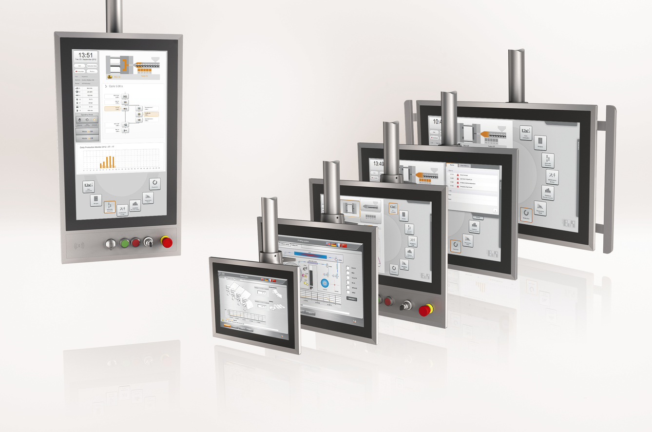
Les écrans sur potence de la gamme Automation Panel sont disponibles en neuf tailles et peuvent être équipés d'élements de commande additionnels au gré des besoins.

A propos de B&R
B&R est une société d'automatismes innovante dont le siège social est basé en Autriche et qui dispose d'agences partout dans le monde. Le 6 juillet 2017, B&R est devenue une business unit du groupe ABB. Comptant parmi les leaders de l’automatisation industrielle, B&R allie technologies avancées et ingénierie de haut niveau pour fournir à ses clients, dans la quasi-totalité des industries, des solutions complètes pour l’automatisation de machines et de lignes, le contrôle de mouvements, la visualisation et la sécurité intégrée. En s’appuyant sur des standards de communication IoT Industriel comme OPC UA, POWERLINK et openSAFETY, et sur le puissant environnement de développement logiciel Automation Studio, B&R façonne l'avenir de l'ingénierie des automatismes. Forte de son leadership technologique, la société puise sa capacité d'innovation dans sa volonté de simplifier les processus et d'aller au-delà des attentes des clients.
Pour plus d'informations : www.br-automation.com

